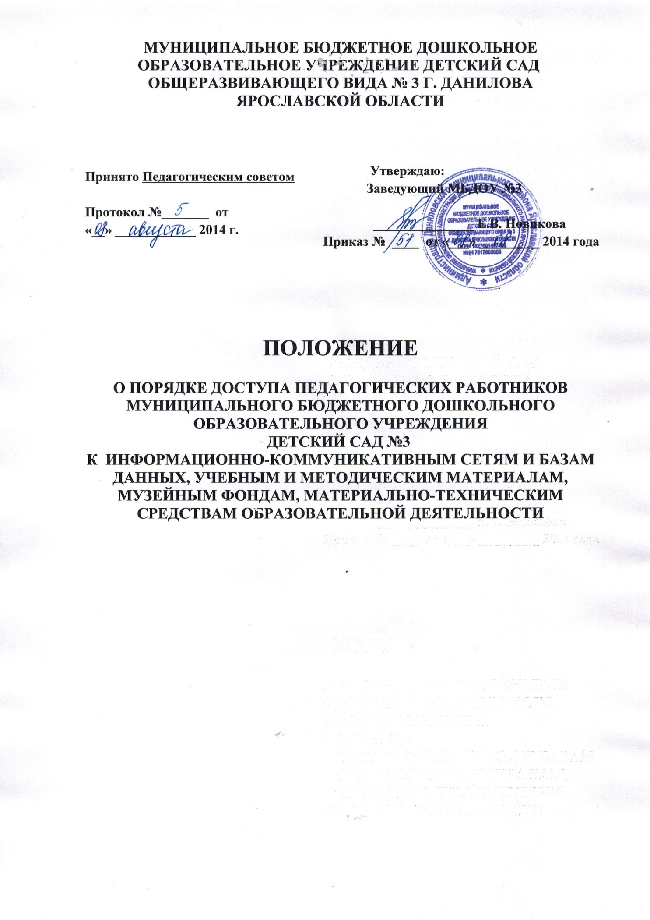

1. ОБЩИЕ ПОЛОЖЕНИЯ

1.1. Настоящее положение регламентирует доступ педагогических работников Муниципального бюджетного дошкольного образовательного учреждения детский сад №3 (именуемого в дальнейшем МБДОУ №3), к информационно-телекоммуникационным сетям, базам данных, учебным и методическим материалам, музейным фондам, материально-техническим средствам обеспечения образовательной деятельности, необходимым для качественного осуществления педагогической деятельности Учреждения.

1.2. Настоящее Положение разработано на основании:
- Федерального закона от 29.12.2012 № 273-ФЗ «Об образовании в Российской Федерации»;
- Федерального закона от 23.08.1996 N 127-ФЗ "О науке и государственной научно-технической политике";
- Типового положения;
- Устава МБДОУ №3.

1.3. Доступ педагогических работников к вышеперечисленным услугам осуществляется в целях качественного осуществления ими образовательной и иной деятельности, предусмотренной Уставом МБДОУ №3.

1.4. В соответствии с подпунктом 7 пункта 3 ст.47 Федерального закона Российской Федерации от 29 декабря 2012 г. N 273-ФЗ "Об Образовании в Российской Федерации" педагогические работники имеют право на бесплатное пользование библиотеками и информационными ресурсами, а также доступ в порядке, установленном локальными нормативными актами организации, осуществляющей образовательную деятельность, к информационно - телекоммуникационным сетям и базам данных, учебным и методическим материалам, музейным фондам, материально-техническим средствам обеспечения образовательной деятельности, необходимых для качественного осуществления педагогической, научной или исследовательской деятельности в организациях, осуществляющих образовательную деятельность.

2. ДОСТУП К ИНФОРМАЦИОННО-КОММУНИКАТИВНЫМ СЕТЯМ И БАЗАМ ДАННЫХ

2.1. Действие настоящего Положения распространяется на пользователей любого компьютерного оборудования (компьютеры, компьютерная периферия, коммуникационное оборудование), локальной сети Учреждения, информационным ресурсам и базам данных, включая информационные музейные фонды (далее - ресурсам).

2.2. Предоставление доступа осуществляется старшим воспитателем МБДОУ №3.

2.3. Доступ педагогических работников к информационно-телекоммуникационной сети Интернет осуществляется с персональных компьютеров (ноутбуков, планшетных компьютеров и т.п.), подключенных к сети Интернет, в пределах установленного лимита на входящий трафик для МБДОУ №3.

2.4. Использование сети Интернет в МБДОУ №3 подчинено следующим принципам:
- соответствие образовательным целям;
- содействие гармоничному формированию и развитию личности;
- уважение закона, авторских и смежных прав, а также иных прав, чести и достоинства других граждан и пользователей Интернета;
- приобретение новых навыков и знаний;
- расширение применяемого спектра учебных и наглядных пособий;
- социализация личности, введения в информационное общество.

2.5. Использование сети Интернет в МБДОУ №3 возможно исключительно при условии ознакомления и согласия лица, пользующегося сетью Интернет, с настоящими правилами.

2.6.Вопросы использования возможностей сети Интернет в ДОУ рассматриваются на педагогическом совете МБДОУ №3.

2.7. Заведующий МБДОУ №3 отвечает за организацию работы и обеспечение доступа к сети Интернет в соответствии с установленными правилами.

2.8. При использовании сети Интернет работникам предоставляется доступ только к тем ресурсам, содержание которых не противоречит законодательству Российской Федерации и которые имеют прямое отношение к образовательному процессу.

2.9.Персональные данные могут размещаться на интернет–ресурсах, создаваемых МБДОУ №3, только в соответствии ФЗ «О персональных данных».

2.10.Накопители информации (CD-диски, флеш-накопители, карты памяти), используемые педагогическими работниками при работе с компьютерной информацией, предварительно должны быть проверены на отсутствие вредоносных компьютерных программ.

2.11.. Запрещается включать, выключать и перезагружать компьютер без согласия с ответственным за организацию работы сети Интернет.

2.12. Педагогическим работникам запрещается посещать сайты, содержание и тематика которых не допустимы или нарушают законодательство РФ.

2.13. Запрещается осуществлять любые сделки через Интернет.

2.14. Пользователь несёт ответственность за содержание передаваемой, принимаемой и печатаемой информации.

2.15. Пользователь несёт материальную ответственность за несение любого ущерба оборудованию в «точке доступа к Интернету».

2.16. Воспитанники МБДОУ №3 не имеют доступа к сети Интернет.

3. ДОСТУП К БАЗАМ ДАННЫХ

3.1. В соответствии с пунктом 1 ст.29 Федерального закона Российской Федерации от 29 декабря 2012 г. N 273-ФЗ "Об Образовании в Российской Федерации" образовательные организации формируют открытые и общедоступные информационные ресурсы, содержащие информацию об их деятельности, и обеспечивают доступ к таким ресурсам посредством размещения их в информационно-телекоммуникационных сетях, в том числе на официальном сайте образовательной организации в сети «Интернет»

3.2. Педагогическим работникам обеспечивается доступ к следующим электронным базам данных:
- профессиональные базы данных;
- информационные справочные системы;
- поисковые системы.

3.3. Доступ к электронным базам данных осуществляется на условиях, указанных в договорах, заключенных МБДОУ №3 с правообладателем электронных ресурсов (внешние базы данных).

4. ДОСТУП К УЧЕБНЫМ И МЕТОДИЧЕСКИМ МАТЕРИАЛАМ

4.1. Учебные и методические материалы, размещаемые на официальном сайте Учреждения, находятся в открытом доступе.

4.2. Педагогическим работникам по их запросам могут выдаваться во временное пользование учебные и методические материалы, входящие в оснащение методических кабинетов.

Выдача педагогическим работникам во временное пользование учебных и методических материалов, входящих в оснащение учебных кабинетов, осуществляется старшим воспитателем, на которого возложено заведование методическим кабинетом.

4.3. Срок, на который выдаются учебные и методические материалы, определяется старшим воспитателем, на которого возложено заведование методическим кабинетом, с учетом графика использования запрашиваемых материалов в данном кабинете.

4.4. Выдача педагогическому работнику и сдача им учебных и методических материалов фиксируются в журнале выдачи.

4.5. При получении учебных и методических материалов на электронных носителях, подлежащих возврату, педагогическим работникам не разрешается стирать или менять на них информацию.

5. ДОСТУП К МАТЕРИАЛЬНО-ТЕХНИЧЕСКИМ СРЕДСТВАМ ОБЕСПЕЧЕНИЯ ОБРАЗОВАТЕЛЬНОЙ ДЕЯТЕЛЬНОСТИ

5.1. Доступ педагогических работников к материально-техническим средствам обеспечения образовательной деятельности осуществляется:
- без ограничения к методическим кабинетам и компьютерному классу, спортивному и музыкальному залам и иным помещениям и местам проведения занятий во время, определенное в расписании занятий;
- к методическим кабинетам и компьютерному классу, спортивному и музыкальному залам и иным помещениям и местам проведения занятий вне времени, определенного расписанием занятий, по согласованию с работником, ответственным за данное помещение.

5.2. Использование движимых (переносных) материально-технических средств обеспечения образовательной деятельности (проекторы и т.п.) осуществляется по письменной заявке, поданной педагогическим работником (не менее чем за 5 рабочих дней до дня использования материально-технических средств) на имя лица, ответственного за сохранность и правильное использование соответствующих средств.

5.3. Выдача педагогическому работнику и сдача им движимых (переносных) материально-технических средств обеспечения образовательной деятельности, фиксируются в журнале выдачи.

5.4. Для копирования или тиражирования учебных и методических материалов педагогические работники имеют право пользоваться копировальным автоматом.

5.5. Педагогический работник может сделать не более 100 копий страниц формата А4 в квартал.

5.6. Количество сделанных копий (страниц формата А4) при каждом копировании фиксируется педагогическим работником в журнале использования копировального аппарата.

5.7. Для распечатывания учебных и методических материалов педагогические работники имеют право пользоваться принтером.

5.8.. В случае необходимости тиражирования или печати сверх установленного объёма педагогический работник обязан обратиться со служебной запиской на имя заведующего МБДОУ №3.

5.9. Накопители информации (CD-диски, флеш-накопители, карты памяти), используемые педагогическими работниками при работе с компьютерной информацией, предварительно должны быть проверены на отсутствие вредоносных компьютерных программ.

